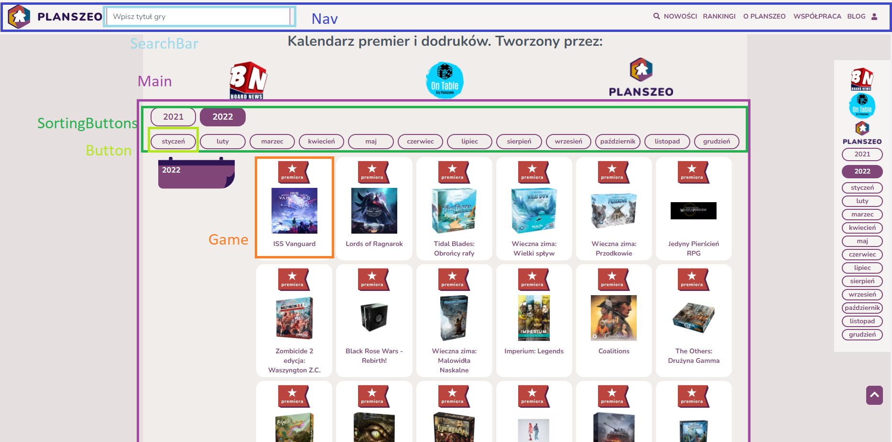

Main – w nim mieści się większość komponentów

Nav – w nim mieści się SearchBar oraz linki

SearchBar – szukanie rzeczy na stronie

SortingButton – znajdują się tu przyciski do sortowania

Button – Przycisk do sortowania

Game – gra planszowa

